Приложение № 8

На базе ДОУ провожу мастер – классы
«Рисование трубочкой из бумаги»

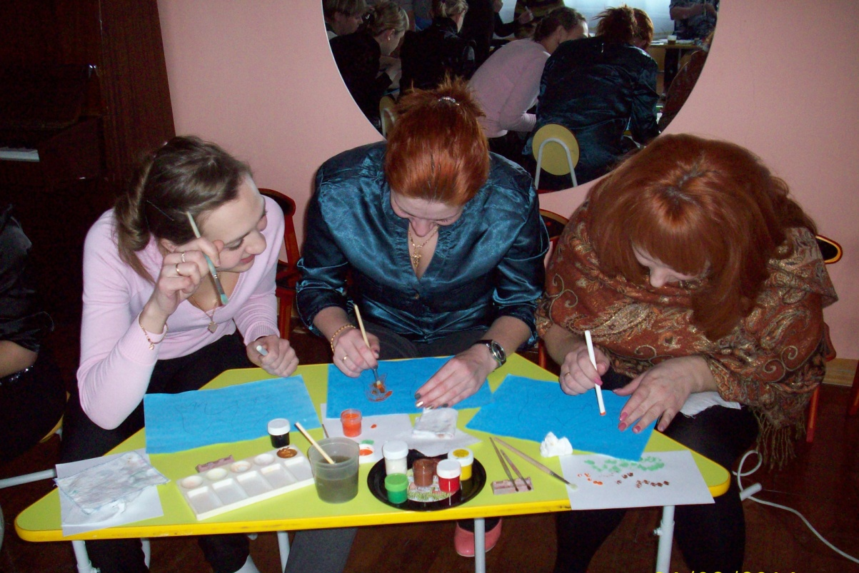

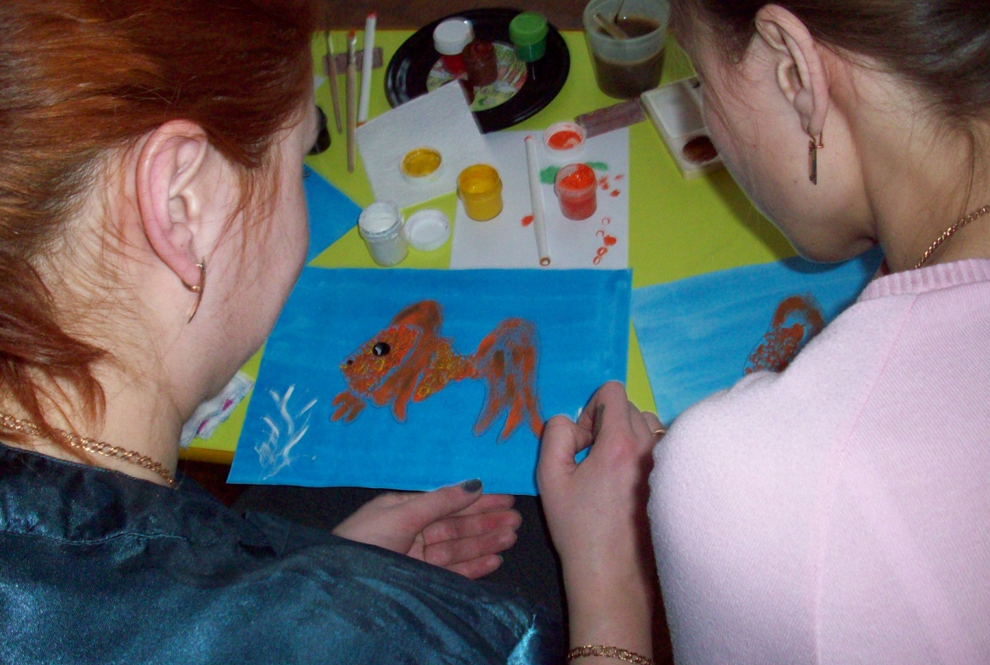

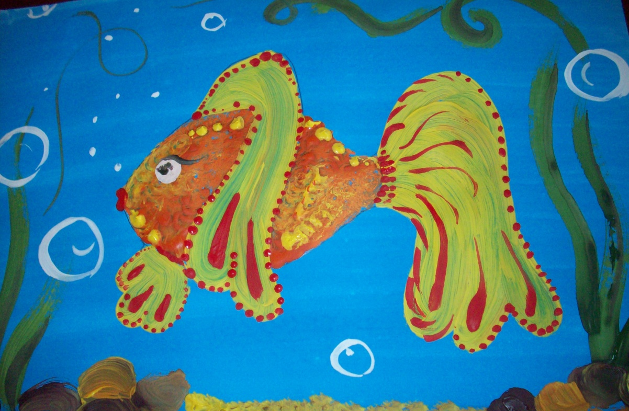

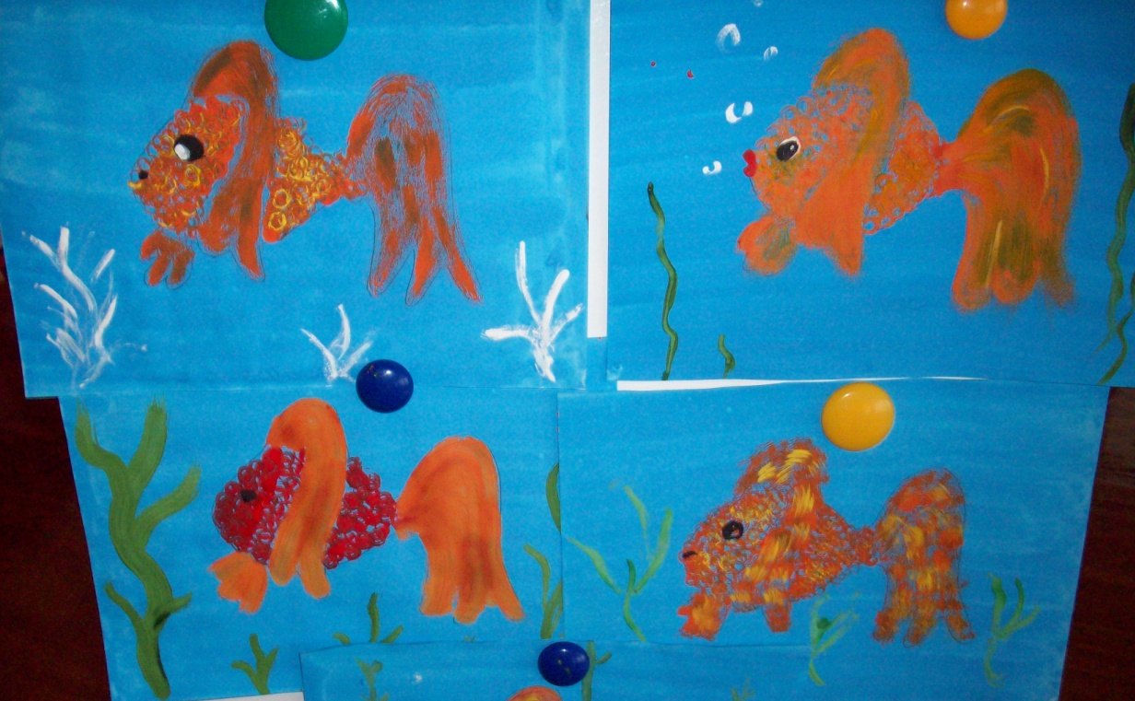

в составе творческой группы районного методического объединения принимала участие в разработке и составлении сборников по изобразительной деятельности

